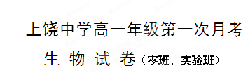
时间：90分钟 总分：100分
一、选择题（每小题的四个选项中，只有一项是符合题意要求的，本题共30小题，每小题2分，共60分）
1．下列各项组合中，能体现生命系统由简单到复杂的正确层次的是 ( )
①皮肤 ②胃黏膜 ③神经元 ④变形虫 ⑤细胞内蛋白质等化合物 ⑥病毒 ⑦同一片草地上的所有山羊 ⑧一池塘中的所有鱼类 ⑨一片森林 ⑩一池塘中的所有生物
A．⑤⑥③②①④⑦⑩⑨ B．③②①④⑦⑩⑨
C．③②①④⑦⑧⑩⑨ D．⑤②④⑦⑩⑨
2．下面乙图是一组目镜标有×5和×15字样、物镜标有×10和×40字样的镜头，丙图是某同学在乙图中选用的一组能放大50倍的镜头组合所观察到的图像。欲将丙图视野中处于丙图右上方的细胞移至视野中央进行600倍高倍镜观察，正确的镜头组合及装片移动方向应是 ( )
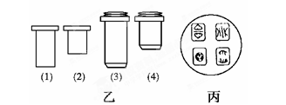
A．(1)×(3)；左上方 B．(2)×(3)；右上方
C．(2)×(3)；右下方 D．(1)×(3)；右下方
3.下列关于对生命系统的叙述，错误的是 ( )
A．生命系统的各个层次可以相互联系，如细胞和个体、生态系统之间
B．所有生物都是具备全部不同层次的生命系统
C．一个草履虫既可以说是细胞生命层次，也可以说是个体生命层次
D．生命系统包括生态系统层次，生态系统是生命层次中的一个
4．下列关于显微镜操作的方法中，正确的是（ ）
①对光时，阳光照在反光镜上，视野越亮越好
②进行低倍镜与高倍镜的转换时，扳动物镜转动较省力
③使用完毕后，要用干布拭去载物台上的水和脏物
④装箱之产前，应下降镜筒，使物镜插入通光孔中
⑤取、放显微镜时，要左手托镜座，右手握镜臂，并且要轻拿轻放
A．①②③ B．①②④ C．③⑤ D．②③④
5.下列有关“细胞学说”建立过程中的顺序中，正确的是（ ）
①显微镜下的重大发现（虎克——发明显微镜发现细胞）
②理论思维和科学实验的结合（施旺——《关于动植物的结构和一致性的显微研究》
③细胞学说在修正中前进（德国魏尔肖——提出“细胞通过分裂产生新细胞”）
④人体的解剖和观察（比利时维萨里——《人体构造》）
A．①②③④ B．①③②④ C．④①③② D．④①②③
6. 下列关于使用高倍显微镜的叙述正确的是：（ ）
A 因为藓类植物的叶片大，在高倍显微镜下容易找到，所以可以直接使用高倍物镜观察
B 目镜越短，放大倍数越小，物镜越短，放大倍数越大，离载玻片距离越远
C 换用高倍镜后，必须先用粗准焦螺旋调焦，再用细准焦螺旋调至物像最清晰
D 为了使高倍镜下的视野亮一些，可使用最大的光圈或凹面反光镜
7.下表为病毒、细胞及其它结构的大小，根据表中数据，分析原核细胞直径的大小范围最可能是( )
项目 | 最小的病毒 | 核糖体 | 支原体细胞 | 细菌细胞 | 动植物细胞 | 原生动物细胞
直径(微米) | 0.02 | 0.025 | 0.1～0.2 | 1～2 | 20～30 | 数百～数千
A.0.02～0.2微米 B．0.1～2微米 C．1～2微米 D．0.1～数千微米
8.下列说法正确的是（ ）
A．制作口腔上皮细胞临时装片时，为防止产生气泡，应首先在载玻片滴一滴清水，然后再盖盖玻片。
B．父母与子女之间在传递遗传物质的桥梁是受精卵。
C．病毒等作为生物的主要依据是能复制产生后代。
D．细胞学说揭示了细胞的多样性和统一性。
9.下列说法错误的是（ ）
A．多细胞生物依赖高度分化的细胞间的密切合作才能完成各项生命活动
B.使用显微镜时，若标本染色太深，观察时应用凹面反光镜和大光圈。
C.水绵和灵芝都没有核膜包被的细胞核。
D.细胞是最基本的生命系统。
10.用苏丹Ⅲ鉴定脂肪时，脂肪颗粒被染色后要立即观察，否则脂肪颗粒将被溶解。能溶解脂肪颗粒的物质是( )
A．染液中的苏丹Ⅲ B．去浮色用的酒精
C．染色反应的生成物 D．染色反应中的热量
11．下列有关叙述错误的是（ ）
A．一切生物的生命活动都是在细胞内或在细胞参与下完成的
B．SARS病毒没有细胞结构，也能独立完成生命活动
C．除病毒外，一切生物体都是由细胞构成的，细胞是构成有机体的基本单位
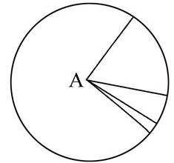
D．单细胞生物依靠单个细胞就能完成各种生命活动
12．下列有关图示的分析中，不正确的是（ ）
A．如果该图为组成细胞的化合物，则A中含有的元素为H、O
B．如果该图表示的是组成细胞干重的化合物，则A是蛋白质
C．如果该图表示的是组成活细胞中的元素，则A是碳元素
D．如果该图表示的是活细胞中的元素，则其中Mo的含量很少
13．关于生物体内的化学元素的说法中正确的是（ ）
A．非生物界的化学元素在生物界都可以找到，说明生物界和非生物界具有统一性。
B．微量元素在生物体内含量很少，所以对人体来说不需要补充。
C．不同生物体的化学元素的种类和含量大体相同。
D．生物体内的C元素是最基本的元素。
14．绿色荧光蛋白简称GFP，最初是从维多利亚多管发光水母中分离出来的结构蛋白。其相关数据如下图所示，下列有关叙述正确的是（ ）
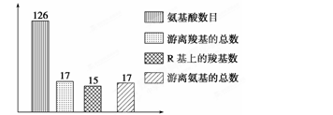
A．该肽链水解时，水中氢的去向是形成氨基 B．R基上的氨基有16个
C．在合成该物质时相对分子量减少了2250 D．该蛋白质含有2条肽链
15.下列各项中，属于微量元素的是（ ）。
A.C、H、N、P、Mn B.Cl、Fe、S、N、Mg
C.B、Cu、Zn、Mn、Mo D.N、P、K、Cu、Fe、I
16．细胞的统一性体现在( )
①细胞都有相似的基本结构，如细胞膜、细胞质、DNA分子等 ②真核细胞细胞核内染色体中含有DNA，原核细胞拟核中含有DNA ③真核细胞多种多样，原核细胞多种多样，而真核细胞和原核细胞又不一样
A．① B．② C．①② D．①②③
17.下列有关 5种生物之间共同特征的叙述，正确的是( )
①烟草花叶病毒 ②酵母菌 ③硝化细菌 ④蓝藻 ⑤烟草
A．①和②都是原核生物
B．②③都有细胞结构，都是原核生物
C．②③④⑤都具细胞结构，且都有细胞壁
D．③④⑤都是原核、自养生物
18.对细胞学说内容的理解，正确的是( )
A．一切生物都是由细胞构成的
B．细胞是一个完全独立的单位
C．所有的细胞不是只能由细胞分裂而来
D．细胞对与其他细胞共同组成的整体的生命起作用
19．下列哪一实例能说明微量元素是生命活动所必需的( )
A．Mg是叶绿素不可缺少组成成分
B．油菜缺少B时只开花不结果
C．哺乳动物血液中Ca2+盐含量太低会抽搐
D．人体内Mn的含量过高会导致运动失调
20．下列有关说法正确的是（ ）
A．神经细胞中的水和蛋白质分子属于生命系统的结构层次
B．池塘中的水、阳光等环境因素属于生命系统
C．细胞学说使人们对生命的认识由细胞水平进入到分子水平
D．细胞学说的创立过程完全由施莱登和施旺两人完成
21．下列关于三大有机物的鉴定实验，正确的是( )
A．通过高倍显微镜可以看到花生切片中被苏丹Ⅲ染液染成橙黄色的油脂颗粒
B．用双缩脲试剂鉴定蛋白质时，A液与B液要先混合均匀后，再加入含样品的试管中，且必须现配现用
C．西瓜汁中含有丰富的葡萄糖和果糖，可以用作鉴定还原糖的材料
D．将糖尿病患者的尿液与斐林试剂混合，静置一段时间后就会出现砖红色沉淀
22 ．在下列物质中，若将其中构成人体的氨基酸通过缩合而形成一条肽链，则此蛋白质分子中所有的羧基数至少是 （ ）
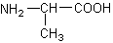 ② 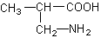 ③ 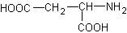
④ 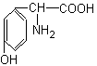 ⑤ 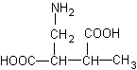 ⑥

A ． 1 个 B ． 2 个 C ． 3 个 D ． 4 个
23．用高倍镜观察洋葱根尖的细胞，与用低倍镜观察到的细胞数目、大小和视野的明暗情况相比，依次为( )
A．多、大、亮 B．少、小、暗
C．多、小、暗 D．少、大、暗
24．下列关于氨基酸和蛋白质的叙述，错误的是（ ）
A．酪氨酸几乎不溶于水，而精氨酸易溶于水，这种差异是由R基的不同引起的
B．甜味肽的分子式为C₁₃H₁₆O₅N₂，则甜味肽是一种二肽
C．某二肽的化学式是C₈H₁₄N₂O₅，水解后得到丙氨酸（R基为－CH₃）和另一种氨基酸X，则X的化学式应该是C₅H₉NO₄
D．n个氨基酸共有m个氨基，则这些氨基酸缩合成的一个多肽中氨基数为m－n
25.下列关于还原糖、脂肪、蛋白质鉴定的实验操作步骤的叙述中，正确的是（ ）
A．用于鉴定可溶性还原糖的斐林试剂甲液和乙液，可直接用于蛋白质的鉴定
B．脂肪的鉴定是在这三个实验中唯一需要使用显微镜的
C．在蛋白质的鉴定实验中，若用蛋清做实验材料，可以直接使用，不用稀释
D．供实验用的花生种子必须提前浸泡，浸泡时间应该尽量长一点，便于切片
26．下图表示有关蛋白质分子的概念图，下列对图示分析不正确的是（ ）
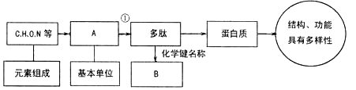
A．一个分子量大于10000的多肽中A的种类可能少于20种
B．蛋白质中的N元素主要存在B中
C．多肽中A的数目一般大于B的数目
D．蛋白质结构和功能的多样性取决于A的多样性
27．下列有关对生命系统的叙述中，正确的是( )
A.生命系统的每个层次都是“系统”，能完整表现生命活动的最基本的“生命系统”是“细胞”
B.蛋白质和核酸等生命大分子本身也可算作“系统”，也属于“生命系统”的层次
C.“生态系统”是生命系统的一个层次，它代表一定自然区域相互间有直接或间接联系的所有生物
D.生命系统中的“系统”层次，是每种生物个体都必须要具备的
28．某蛋白质由m个氨基酸组成，共n条肽链，其中有z条肽链呈环状，此蛋白质彻底水解消耗的水分子数为（ ）
A.m+n-z B.m-n+z C.m-n-z D.m+n+z
29．对于下列各结构在生物中的叙述，错误的是( )
①叶绿体 ②染色体 ③核膜 ④核糖体 ⑤细胞壁 ⑥拟核
A．菠菜和发菜体内都含有①③④⑤
B．①～⑤在绿藻体内都存在
C．除①②③外其他都在颤藻的体内存在
D．大肠杆菌和蓝藻共有的是④⑤⑥
30．已知某条肽链由88个氨基酸缩合而成，其中共有游离氨基6个，甲硫氨酸5个（在肽链中的位置为3、25、56、78、88），甲硫氨酸分子式为C₅H₁₁O₂NS，以下叙述正确的是（ ）
A．合成该多肽的氨基酸共有N原子数目94个
B．若去掉多肽中的甲硫氨酸，肽键数目会减少10个
C．若去掉该多肽中的甲硫氨酸，O原子数目减少1个
D．若去掉该多肽中的甲硫氨酸，氨基和羧基均分别增加5个
二、非选择题（共4题，共40分）
31.（3分）蓝藻细胞内含有 （填色素名称），是能进行光合作用的自养生物，细菌中的绝大多数种类是营 生活的异养生物。
病毒 （填“属于”或“不属于”）生命系统。
32.（11分）已知淀粉酶可以水解淀粉为麦芽糖，蛋白酶可以水解蛋白质为多肽。为了研究酶之间的相互影响，某同学设计如下实验（实验中所涉及酶的化学本质都是蛋白质），请分析回答：
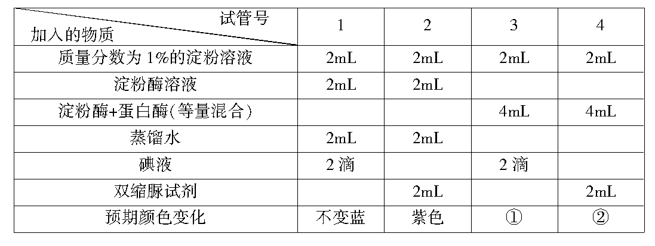
（1）该实验所依据的两个颜色变化原理是：a ；b 。
（2）请简述双缩脲试剂的使用方法
。
（3）①处预期的颜色变化为 ，理由是
。
（4）有无标签的稀蛋清、葡萄糖、淀粉和淀粉酶溶液各一瓶，可用双缩脲试剂、斐林试剂和淀粉溶液将他们鉴定出来。答题：
①用一种试剂将上述4种溶液区分为两组，这种试剂是____ _______，其中发生显色反应的一组是__ ____和____ ____溶液，不发生显色反应的一组是___ ___和_____ ___溶液。
②用_______试剂区分不发生显色反应的一组溶液。
33．（8分）显微镜是生物学科中最为重要的观察工具之一，下面是关于显微镜使用过程中的几个问题：
(1)在低倍镜下寻找到需观察的细胞后，若要进一步放大观察，则操作的主要程序为：
①把______________移到________________。
②_____________________________________________________。
③________________至物像清晰。
(2)下图1是在使用目镜为10×，物镜也为10×的显微镜下观察蛙的皮肤上皮细胞时的视野，下图2是更换物镜后的视野，则更换的物镜应为________(放大倍数)。
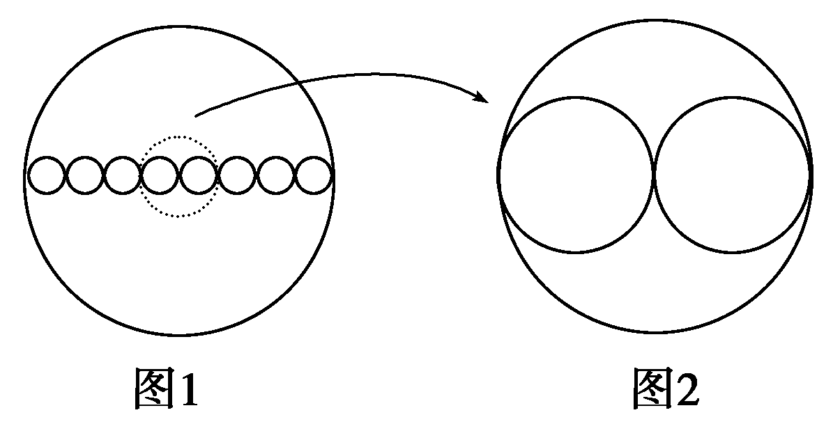
(3)细胞内的细胞质并不是静止的，而是在不断地流动着，其方式多数呈环形流动。若在显微镜下观察到一个细胞的细胞质沿逆时针方向流动，则实际的流动方向应为 。
(4)用显微镜观察口腔上皮细胞时，一般需经染色才能较清楚的观察到，若无染色剂，应怎样调节显微镜也可以较清楚的观察到口腔上皮细胞？
__________________________________________________。
（5）若在低倍镜下发现有一异物，当移动装片时，异物不动，转换高倍镜后，异物仍可观察到，此异物可能存在于（ ）
A．物镜上 B．目镜上 C．装片上 D．反光镜上
33．（18分）资料一：肉毒类毒素是肉毒梭菌产生的毒性极强的神经麻痹毒素，它是由两个亚单位（每个亚单位为一条链盘曲折叠而成）组成的一种生物大分子，1 mg可毒死20亿只小鼠。煮沸1 min或75 ℃下加热5～10 min，就能使其完全丧失活性。可能引起肉毒梭菌中毒的食品有腊肠、火腿、鱼及鱼制品、罐头食品、臭豆腐、豆瓣酱、面酱、豆豉等。下面是肉毒类毒素的局部结构简式：
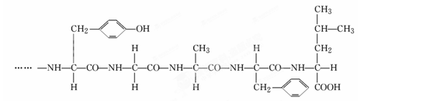
请据此回答：
（1）肉毒类毒素的化学本质是__________，其基本组成单位的结构通式是_____________。
（2）高温可使肉毒类毒素失活的主要原理是__________________________________。
（3）由上图可知，该片段由_______种单体组成，有________个肽键。
（4）一分子肉毒类毒素至少含有____个氨基和_____个羧基，它们的位置在_ __
__ _____。
资料二：现一多肽，化学式为C₅₅H₇₀O₁₉N₁₀，已知将它彻底水解后得到下列四种氨基酸：
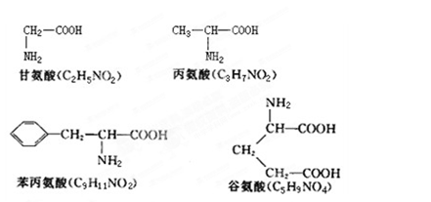

依据资料二中该多肽化学式的推算，它在完全水解后可得到氨基酸_____个，得到的谷氨酸是________个。该化合物水解时，断裂的化学键是____________________，结构简式为 ，需消耗__________个H₂O分子。此多肽名叫 肽。
资料三：用氨基酸自动分析仪测定几种多肽化合物和蛋白质的氨基酸数目如下：
化  合  物 | 多肽化合物 |  |  |  |  |  | 蛋白质
化  合  物 | 1 | 2 | 3 | 4 | 5 | 6 | 7 | 8 | 9 | 10
化  合  物 | 催产  素 | 牛加压素 | 血管舒缓素 | 平滑肌舒张素 | 猪促黑色素细胞激素 | 人促黑色素细胞激素 | 牛胰蛋白酶 | 人胰岛素 | 免疫球蛋白IG | 人血红蛋白
氨基酸数 | 9 | 9 | 9 | 10 | 13 | 22 | 223 | 51 | 660 | 574

7的生理功能说明蛋白质具有 作用；
8的生理功能说明蛋白质具有 作用；
9的生理功能说明蛋白质具有 作用；
10的生理功能说明蛋白质具有 作用。
上饶中学高一年级第一次月考
生物试卷答案（零班、实验班）
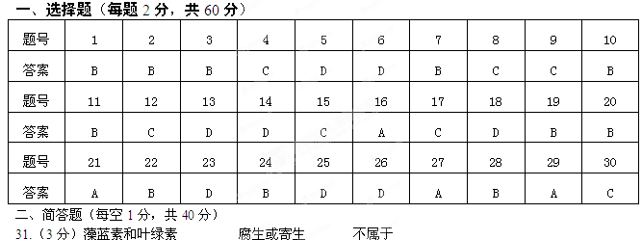
32. （11分）
（1）淀粉遇碘液变蓝色 蛋白质与双缩脲试剂发生作用产生紫色反应
（2）先向试管中注入双缩脲试剂A液1mL，摇匀；再向试管中注入双缩脲试剂B液4滴，摇匀；最后观察试管内的颜色变化
（3）蓝色 淀粉酶被蛋白酶分解，淀粉没有被水解
（4）①双缩脲试剂 稀蛋清 淀粉酶 葡萄糖 淀粉
②斐林
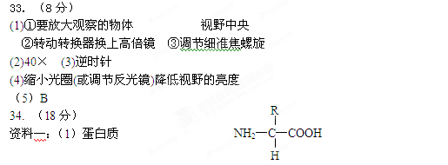
（2）高温使蛋白质空间结构破坏
（3）5 4 （4）2 2 分别位于两条肽链两端
资料二：10 4 肽键 —CO—NH— 9 十
资料三：催化 调节 免疫 运输

